第2课时 铝的重要化合物
【新课导入】
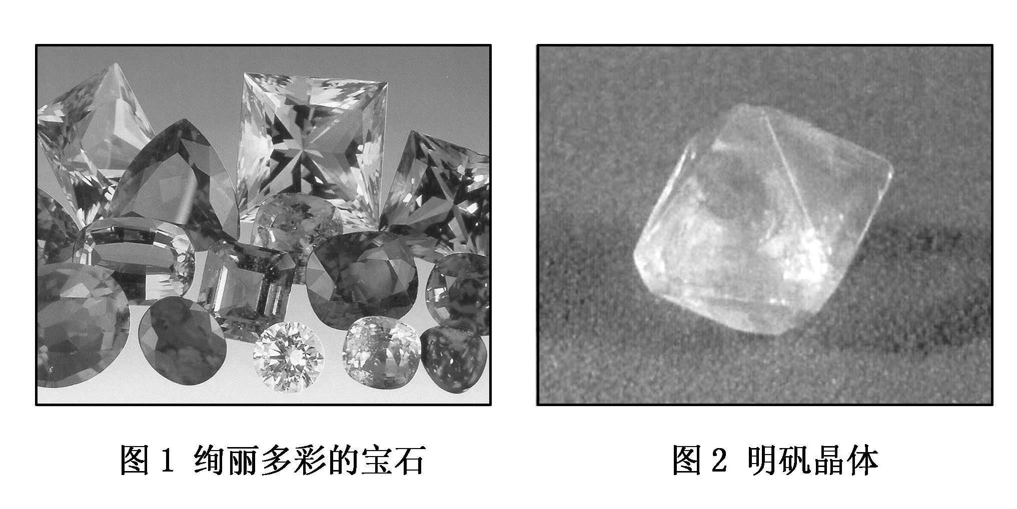
氧化铝是一种高硬度的化合物，熔点为2 054℃，沸点为2 980℃，常用于制造耐火材料。
刚玉(corundum)的主要成分是α氧化铝，硬度仅次于金刚石。红宝石、蓝宝石是含少量不同金属氧化物的优质刚玉。一般红宝石因含有少量铬元素而显红色，蓝宝石则因含少量铁和钛元素而显蓝色。
明矾(alum)是一种复盐(由两种或两种以上阳离子和一种阴离子组成的盐)，化学式为KAl(SO₄)₂·12H₂O，是一种常见的净水剂。
明矾溶于水后发生电离：
KAl(SO₄)₂===K＋＋Al^{3＋}＋2SO
电离出的Al^{3＋}和水反应生成Al(OH)₃胶体
Al^{3＋}＋3H₂O===Al(OH)₃(胶体)＋3H＋
Al(OH)₃胶体具有很强的吸附能力，它能凝聚水中的悬浮物并使之沉降，从而达到净水的目的。
由于铝在体内积累对人类健康有害，因此目前用于饮用水净化的含铝的净水剂已逐步被含铁的净水剂所取代。
【教材讲解】
一、复习回顾：回忆氧化钠（Na₂O）的化学性质。
引入：通过前面的学习我们知道铝能和空气中的氧气反应生成一层致密的氧化膜——Al₂O₃，Na₂O 和Al₂O₃都是金属氧化物，它们的化学性质是否完全相同呢？
二、新课教学
展示氧化铝样品，学生观察并描述其物理性质。
归纳整理并板书：铝的重要化合物
1．氧化铝
(1)物理性质：白色固体、坚硬。难溶于水，熔点高(俗名刚玉)。
用途：保护膜、耐火材料
实验探究：取一小块铝片分别放入盛有NaOH溶液和稀盐酸的试管中，观察实验现象。
学生观察、描述实验现象。
思考与交流：刚把铝片放入溶液中时，没有气泡生成，一段时间后，生成气泡的速率加快，请对这种现象作出合理的解释。
学生思考交流回答，教师补充。
归纳整理：这是因为开始时是表面的氧化铝先与酸和碱反应，然后才是铝和溶液反应。通过这个实验说明氧化铝既能与酸又能与强碱反应，与一般金属氧化物的性质不同。
学与练：
①写出氧化铝与盐酸和氢氧化钠溶液反应的化学方程式和离子方程式。
②对比氧化钠与氧化铝的性质，找出二者的相同点和不同点。
归纳整理并板书：
(2)化学性质：氧化铝的两性
与酸反应：Al₂O₃+6HCl=2AlCl₃+3H₂O(Al₂O₃+6H⁺=2Al³⁺+3H₂O)
与碱反应：Al₂O₃+2NaOH=2NaAlO₂+H₂O(Al₂O₃+2OH⁻=2AlO₂⁻+H₂O)
与Na₂O的化学性质比较：
①Na₂O能与水、CO₂反应， Al₂O₃不能；
②Na₂O 、Al₂O₃都能与酸反应生成盐和水(金属氧化物的通性)，Al₂O₃又能与强碱反应(Al₂O₃的特性)。
实验探究：学生分组实验课本第58页实验3-7，观察并记录实验现象。
思考与交流：根据复分解反应原理及物质的溶解性分析生成的白色沉淀的成分，写出该反应的化学方程式及离子方程式。
归纳整理并板书：
2．氢氧化铝
(1)制备：化学方程式：Al₂(SO₄)₃+6NH₃·H₂O=2Al(OH)₃ ↓+3(NH₄)₂SO₄
离子方程式：Al³⁺+3NH₃·H₂O=Al(OH)₃ ↓+3NH₄⁺
实验探究：学生分组实验教材第58页实验3-8，观察并记录实验现象，写出该反应的化学方程式及离子方程式。
归纳整理并板书：
(2)化学性质：
①氢氧化铝的两性：既能与酸又能与强碱反应
化学方程式：Al(OH)₃+3HCl=AlCl₃+3H₂O
Al(OH)₃+NaOH=NaAlO₂+2H₂O
离子方程式：Al(OH)₃+3H⁺=Al³⁺+3H₂O
Al(OH)₃+OH⁻=AlO₂⁻+2H₂O
思考与交流：为什么常用氨水与硫酸铝溶液反应制取氢氧化铝，而不用NaOH溶液呢？
学生思考交流回答。
解释：这是因为当氢氧化钠过量时生成的氢氧化铝又溶解了。
学生阅读教材第58页最后一自然段至第59页第一自然段，了解氢氧化铝的热稳定性及用途。
归纳整理并板书：
②受热分解2 Al(OH)₃ △ Al₂O₃+3H₂O
(3)用途：中和胃酸。
阅读教材第59页资料卡片，分析明矾为什么能够净水？
解释：明矾溶于水并与水反应，生成的Al(OH)₃胶体可以吸附悬浮在水中的微小固体物质，并形成沉淀沉降下来，从而使水澄清，因此明矾常用作净水剂。
练一练：
下列物质中，既能与盐酸反应又能与NaOH溶液反应的是( )
①NaHCO₃ ②Al ③Al₂O₃ ④Al(OH)₃ ⑤AlCl₃ ⑥CuO
A．②③④⑤ B．①③④⑥ C．①②③④ D．全部
答案：C
三、本课小结
1．氧化铝和氢氧化铝的重要化学性质——两性。
2．实验室制备氢氧化铝的方法——用氨水和铝盐。
四、板书设计
二、铝的重要化合物
1．氧化铝
(1)物理性质：白色固体、坚硬。难溶于水，熔点高(俗名刚玉)。
用途：保护膜，耐火材料。
(2)化学性质：氧化铝的两性
与酸反应：Al₂O₃+6HCl=2AlCl₃+3H₂O(2 Al₂O₃+6H⁺=2Al³⁺+3H₂O)
与碱反应： Al₂O₃+2NaOH=2NaAlO₂+H₂O(Al₂O₃+2OH⁻=2+H₂O)
与Na₂O的化学性质比较：
①Na₂O：能与水、CO₂反应， Al₂O₃不能；
②Na₂O、Al₂O₃都能与酸反应生成盐和水(金属氧化物的通性)，Al₂O₃还能与强碱反应(Al₂O₃的特性)。
2．氢氧化铝
⑴制备：化学方程式：Al₂(SO₄)₃+6NH₃·H₂O=2Al(OH)₃ ↓+3(NH₄)₂SO₄
离子方程式：Al³⁺+3NH₃·H₂O=Al(OH)₃ ↓+3NH₄⁺
⑵化学性质：
①氢氧化铝的两性：既能与酸又能与强碱反应
化学方程式：Al(OH)₃+3HCl=AlCl₃+3H₂O
Al(OH)₃+NaOH=NaAlO₂+2H₂O
离子方程式：Al(OH)₃+3H⁺=Al³⁺+3H₂O
Al(OH)₃+OH⁻=AlO₂⁻+2H₂O
②受热分解2 Al(OH)₃△Al₂O₃+3H₂O
⑶用途：中和胃酸。
五、布置作业
教材第62～63页第2题、3题、5题、8题。
【当堂检测】
1．实验室中，要使AlCl₃溶液中的Al³⁺ 离子全部沉淀出来，适宜用的试剂是（ ）
A．NaOH溶液 B．Ba(OH)₂溶液
C．盐酸 D．氨水
2．下列说法正确的是（ ）
A．金属氧化物都能与水反应生成碱
B．非金属氧化物都能与水反应生成酸
C．氧化铝既能与盐酸反应又能与氨水反应
D．氧化铝坩埚不能用于熔烧碱
3．下列变化不可能通过一步实验直接完成的是( )
A．Al(OH)₃→Al₂O₃ B．Al₂O₃→Al(OH)₃
C．Al→AlO₂－ D．Al^{3＋}→Al(OH)₃
4．向一定量的下列物质的溶液中逐滴加入氢氧化钠溶液，先生成白色沉淀，后沉淀逐渐溶解，这种物质是 ( )
A．MgSO₄ B．NaAlO₂ C．AlCl₃ D．FeCl₃
5．mg钠、铝的混合物，放入ng足量的水中，反应停止后，生成的沉淀为ag，则溶液中的溶质为( )
A.NaOH B.NaAlO₂
C.NaOH、NaAlO₂ D.无法确定
6．用氯化铝溶液与氢氧化钠溶液反应时，当Al³⁺离子的物质的量与OH-离子的物质的量之比(以下均填物质的量之比)为 时，Al(OH)₃沉淀量最多； 时，Al(OH)₃全部溶解； 或 时Al(OH)₃沉淀量为最多沉淀量的一半。
偏铝酸钠溶液与盐酸溶液反应时，AlO₂⁻离子的物质的量与H+离子物质的量之比为 时，Al(OH)₃沉淀量最多； 时Al(OH)₃全部溶解； 和 时，生成的Al(OH)₃的量为最多沉淀量的一半。
《参考答案》
1．D [解析]因为Al(OH)₃溶于强酸、强碱，而不溶于弱碱。
2．D [解析]多数金属氧化物和非金属氧化物不溶于水，例CuO、SiO₂等。 Al₂O₃是两性氧化物能与酸和强碱反应。
3．B [解析]Al(OH)₃ 加热分解可直接得 Al₂O₃， Al与强碱溶液反应可得AlO₂－，Al^{3＋}遇碱可直接得Al(OH)₃，Al₂O₃难溶于水，不能通过一步反应得Al(OH)₃，应将 Al₂O₃与酸或碱反应得Al^{3＋}或AlO₂－，再与碱或酸反应，才能得Al(OH)₃。
4．C [解析]Mg^{2＋}＋2OH－=Mg(OH)₂↓（白色），Mg(OH)₂ 不溶于过量的氢氧化钠溶液； NaAlO₂与氢氧化钠溶液不反应，无沉淀产生； Al^{3＋}＋3OH－=Al(OH)₃↓（白色）， Al(OH)₃ 能溶于过量的氢氧化钠溶液中： Al(OH)₃＋OH－=AlO₂－＋2H₂O；FeCl₃ 溶液与氢氧化钠溶液反应生成红褐色沉淀：Fe^{3＋}＋3OH－=Fe(OH)₃↓ (红褐色)， Fe(OH)₃ 不溶于过量的氢氧化钠溶液中。
5．B [解析]ag固体只能是Al，有铝就不可能有NaOH。
6．[解析]由反应的离子反应方程式：Al³⁺+3OH⁻=Al(OH)₃↓；Al³⁺+4OH⁻=AlO₂⁻+2H₂O；AlO₂⁻+H⁺+H₂O=Al(OH)₃↓；AlO₂⁻+4H⁺=Al³⁺+2H₂O。即可得到相应的答案。
【答案】1：3 1：4
2：3 2：7
1：1 1：4
2：1 1：3

